* **Titulo:**

Desarrollo de un Sistema de Información para aplicar estándares de calidad en proyectos

* **Descripción:**

El presente trabajo está desarrollado para el control y seguimiento de un proyecto de Software que el usuario realice.

Para realizar este proyecto se realizó un de Estándares ISO 9126, 25000, 25010, 25012, 25020, 25040, y de cada Estándar se tomó las características y Sub-características para implementar a la funcionalidad del proyecto.

El usuario interactúa con la aplicación web por medio de un Login y Password, si el usuario no contara con este tipo de ingreso el mismo se puede registrar y así crear su propia cuenta de acceso, el usuario tiene una interacción total con todas las funcionalidades del sistema registrando así el tema de proyecto, podrá también registrar nuevos Estándares de calidad ISO y también podrá tener un control de calidad de su proyecto de acuerdo a los estándares que pretenda utilizar.

* **Diagrama de BD:**

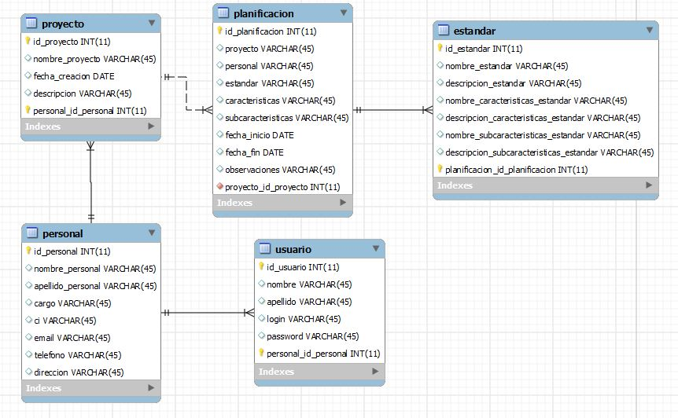

* **Diagrama de clases:**

